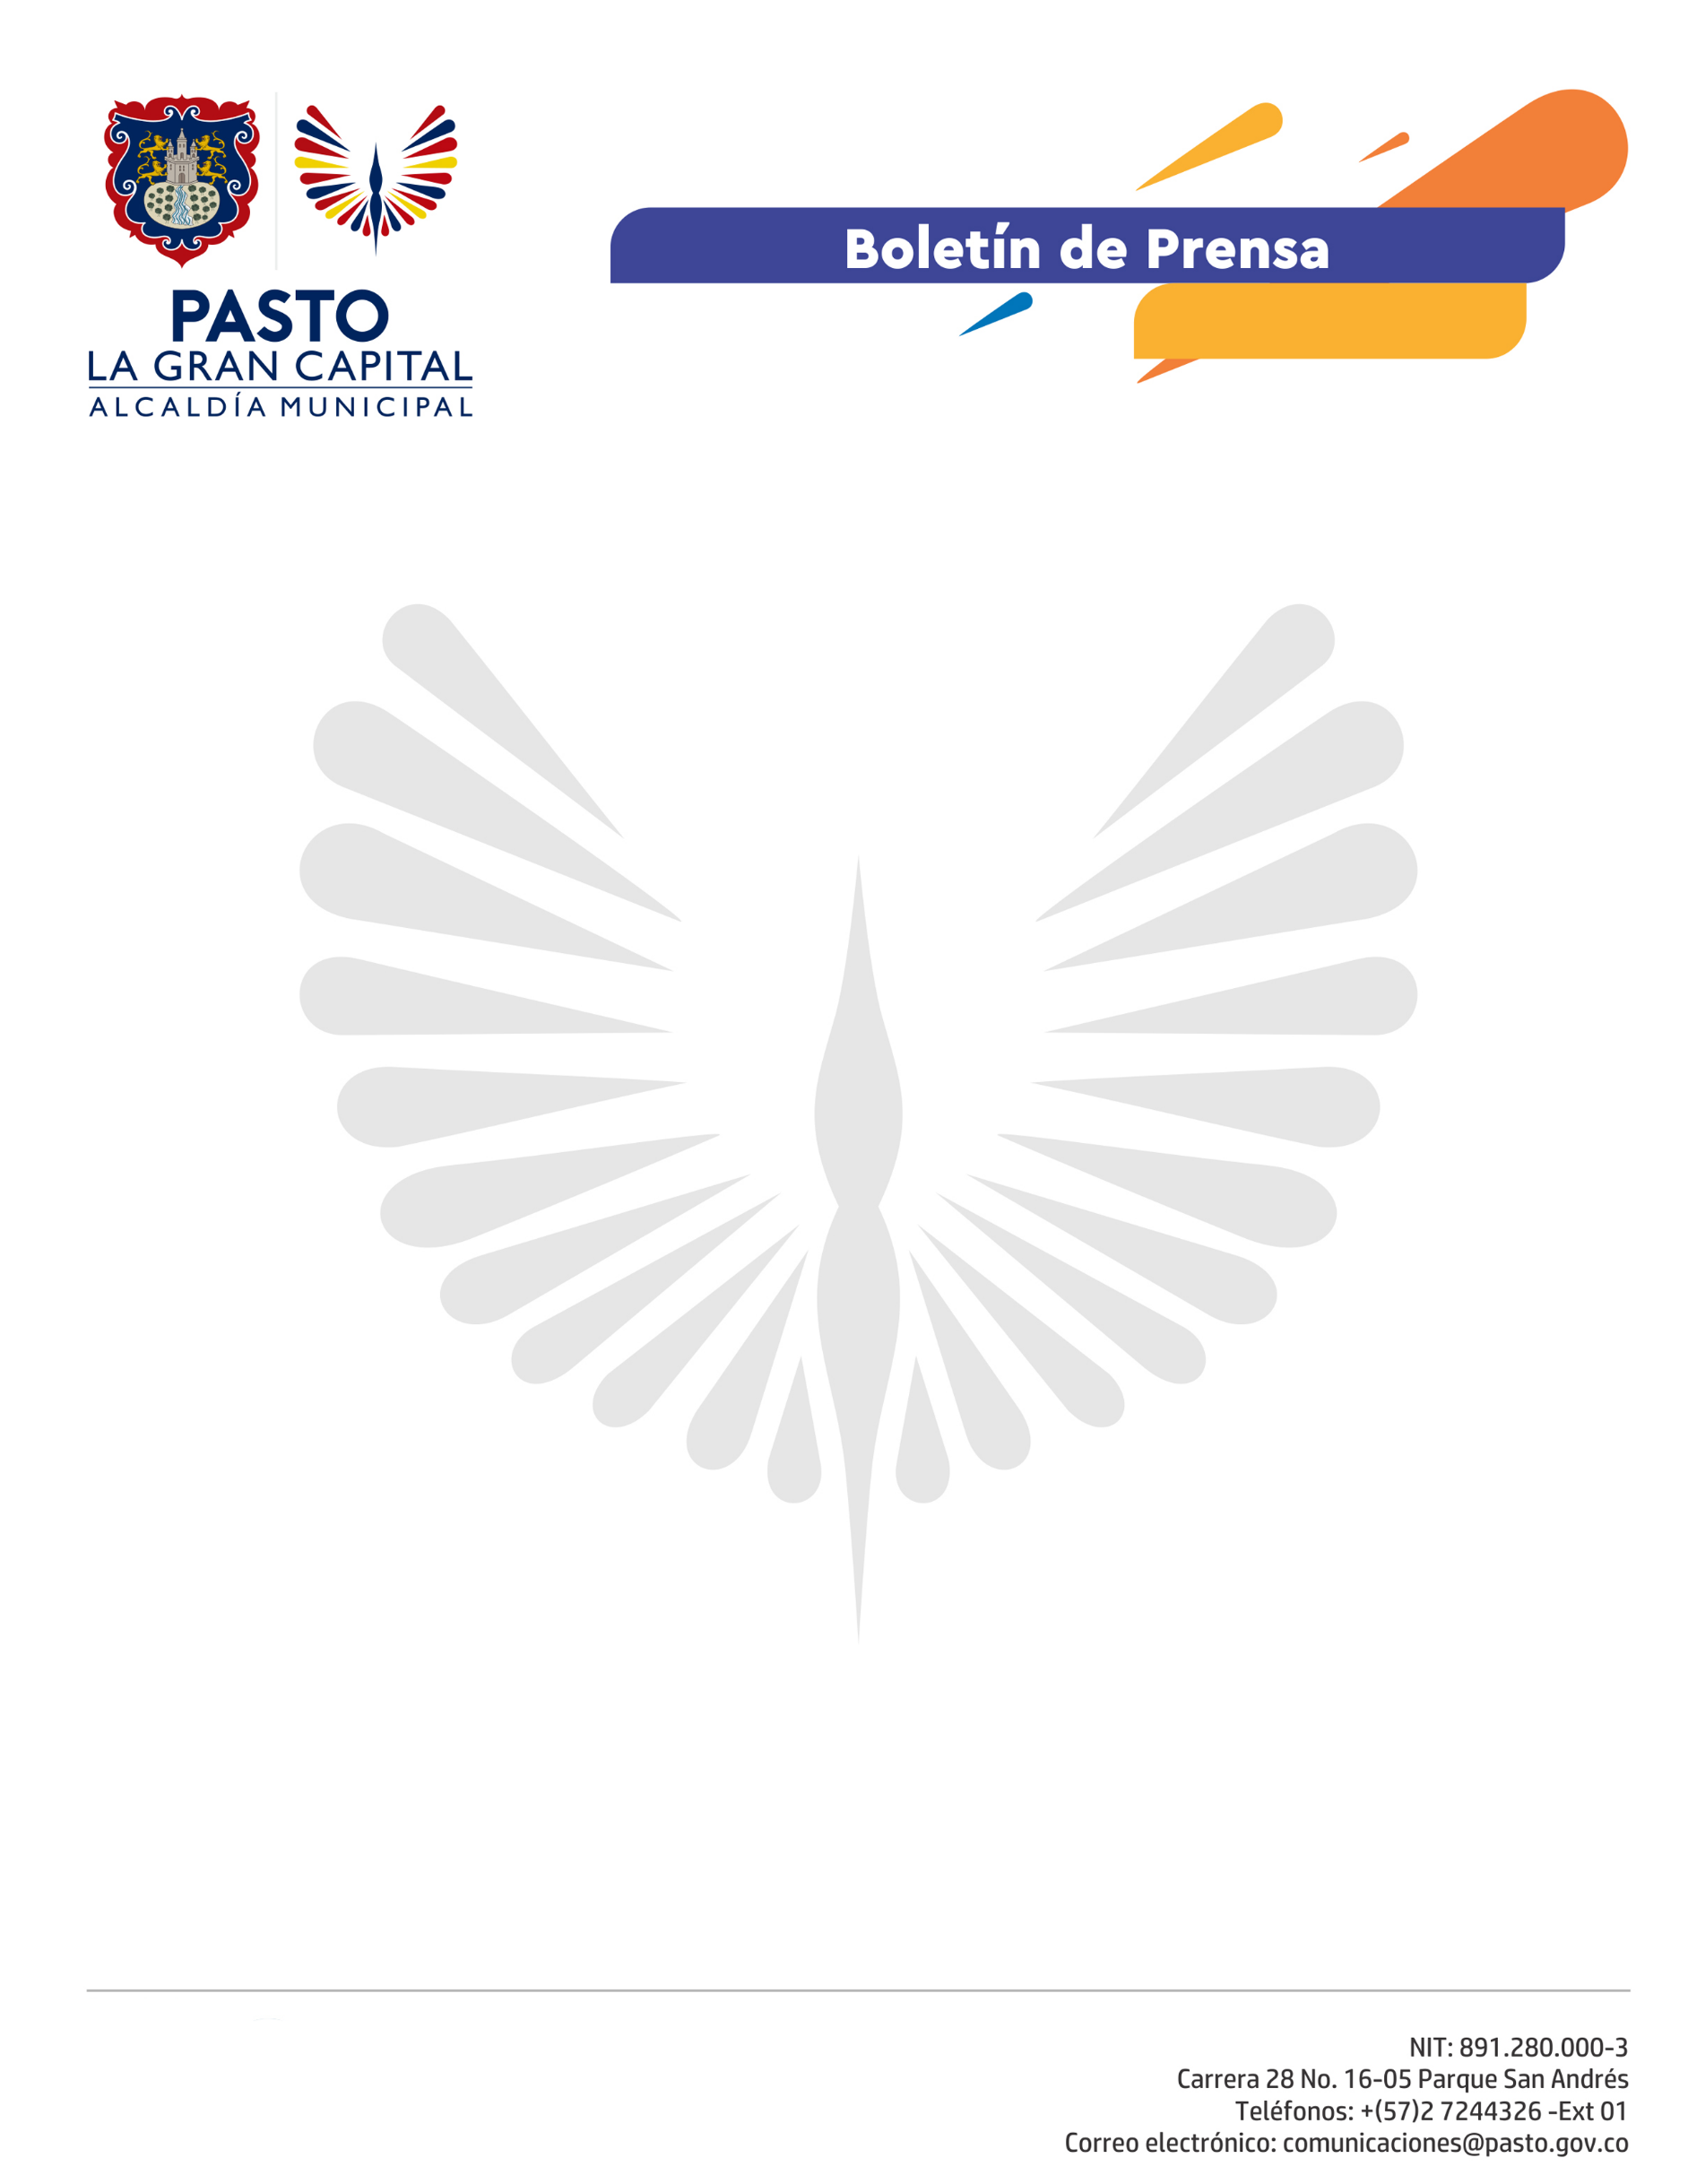
No. 208

12 de mayo de 2021

DUPLA NARANJA DE LA ALCALDÍA DE PASTO BRINDA ATENCIÓN EN JUSTICIA, SALUD Y PROTECCIÓN PARA LAS MUJERES Y POBLACIÓN LGBTI DURANTE LAS MOVILIZACIONES SOCIALES

La Alcaldía de Pasto a través de la Secretaría de Mujeres Orientaciones Sexuales e Identidades de Género, brinda atención permanente a las mujeres y la población LGBTI mediante la Dupla Naranja; que recibe los casos de presuntas violaciones a los Derechos Humanos que se pueden presentar durante las movilizaciones sociales.

“Es importante reconocer que las instancias que están muy activas durante las jornadas de la movilización social, son las creadas por la Alcaldía de Pasto y que han sido elegidas democráticamente por la sociedad civil, como lo son: el Consejo Ciudadano de Mujeres y la Mesa de Participación de Mujeres Rurales y Campesinas, puesto que las integrantes de estos organismos nos han ayudado a frenar los hechos negativos” dijo la secretaria de Mujeres Orientaciones Sexuales e Identidades de Género de Pasto, Elena Pantoja.

Al respecto y con participación de todas las organizaciones de mujeres y las instituciones que garantizan la ruta de atención en justicia, salud y protección, se llevó a cabo el Comité de Implementación y Seguimiento de la Ley 1257 que establece los aspectos relacionados con las violencias basadas en género. En dicho comité se fijaron dos compromisos:

- Generar el protocolo, con enfoque de género, para todo tipo de movilizaciones en el territorio.
- Brindar desde el mecanismo de género, como se ha hecho hasta el momento, toda la atención para prevenir, solucionar y mitigar, las presuntas vulneraciones que se han cometido.

La Dupla Naranja de atención psicojurídica es una instancia que trabaja 24/7 y se activa mediante llamada a las líneas telefónicas 3157410313 y 3022878304, disponibles todo el día.

